Οδηγός Διαγωνισμού Ψηφιακού Παιχνιδιού EnerCities

Στο πλαίσιο του έργου
«Βιώσιμη Ενεργειακή Ανάπτυξη σε Περιφερειακό, Διαπεριφερειακό και Διασυνοριακό Επίπεδο»
με το ακρωνύμιο
«ΕΝΕΡΓΕΙΝ»

Υπό την αιγίδα του Τμήματος Σχολικών Δραστηριοτήτων Β/θμιας Εκπ/σης και την Προϊσταμένη Επιστημονικής και Παιδαγωγικής Καθοδήγησης της Περιφερειακής Δ/νσης Εκπαίδευσης Ν. Αιγαίου

Ρόδος, 27/01/2015

Υπεύθυνοι ανάπτυξη υλικού:

Φίλιππος Στρατάκης, MSc Μηχανολόγος Μηχανικός, ΕΜΠ, Imperial College
E. filippos_stratakis@yahoo.gr

Κώστας Κομνηνός, MSc Μηχανολόγος Μηχανικός, ΕΜΠ, DTU
Ε. ks.komninos@gmail.com

Περιεχόμενα

1. Τόπος και Χρόνος διεξαγωγής 4
2. Δήλωση συμμετοχής 4
3. Προετοιμασία – Εξάσκηση 4
4. Ημέρα διαγωνισμού 4
5. Κανόνες διαγωνισμού 5
6. Αποστολή βαθμολογιών 6
7. Ανακήρυξη νικητή 6
8. Βραβεία 7
9. Ημέρα Βραβεύσεων 7

Τόπος και Χρόνος διεξαγωγής
Ο διαγωνισμός Enercities του προγράμματος ΕΝΕΡΓΕΙΝ θα πραγματοποιηθεί την
Πέμπτη 19 Μαρτίου 2015
κατά τη διάρκεια των 2 τελευταίων ωρών του σχολικού προγράμματος
Οι διαγωνιζόμενοι μπορούν να συμμετάσχουν στο διαγωνισμό αποκλειστικά και μόνο χρησιμοποιώντας υπολογιστές εντός της αίθουσας υπολογιστών (είτε υπολογιστές είτε προσωπικούς φορητούς) υπό την επίβλεψη του υπεύθυνου εκπαιδευτικού.

Δήλωση συμμετοχής
Τα ενδιαφερόμενα σχολεία θα πρέπει να δηλώσουν συμμετοχή μέχρι τη Παρασκευή 13 Φεβρουαρίου 2015 συμπληρώνοντας τη δήλωση συμμετοχής πατώντας στον σύνδεσμο εδώ.

Προετοιμασία – Εξάσκηση
Για τη καλύτερη προετοιμασία των διαγωνιζόμενων σχολείων και μαθητών προτείνεται να αξιοποιηθεί το επόμενο διάστημα για εξάσκηση των μαθητών στο παιχνίδι με τη σωστή καθοδήγηση και υποστήριξη από τους υπεύθυνους εκπαιδευτικούς στοχεύοντας στη αποκόμιση ουσιαστικής γνώσης μέσω της βιωματικής εμπειρίας του παιχνιδιού. Σε αυτή τη διαδικασία ιδιαίτερα χρήσιμο υλικό είναι ο «Οδηγός Αξιοποίησης Ψηφιακού Παιχνιδιού EnerCities» καθώς και το «Εκπαιδευτικό υλικό σχετικά με τη «Κλιματική Αλλαγή , την Εξοικονόμηση Ενέργειας και τις Ανανεώσιμες Πηγές Ενέργειας» τα οποία και βρίσκονται αναρτημένα στην πλατφόρμα τηλεκπαίδευσης moodle κάτω από το σεμινάριο για τη «Κλιματική Αλλαγή, την Εξοικονόμηση Ενέργειας και τις Ανανεώσιμες Πηγές Ενέργειας στο πλαίσιο του προγράμματος ΕΝΕΡΓΕΙΝ».

Ημέρα διαγωνισμού
Την ημέρα του διαγωνισμού οι υπεύθυνοι εκπαιδευτικοί θα πρέπει να έχουν διασφαλίσει τα παρακάτω:
- Οι υπολογιστές θα είναι πλήρως λειτουργικοί και ανοιχτοί στην ηλεκτρονική διεύθυνση του www.enercities.eu πριν το ξεκίνημα της προτελευταίας ώρας .
- Η ώρα και ημέρα σε κάθε υπολογιστή θα είναι σωστά ρυθμισμένα.
- Οι κανόνες του διαγωνισμού θα είναι ξεκάθαροι σε όλους τους μαθητές.
- Ο υπεύθυνος εκπαιδευτικός θα έχει διασφαλίσει οποιαδήποτε απαιτούμενη έγκριση για την συμμετοχή στο διαγωνισμό.

Κανόνες διαγωνισμού
Για την οργάνωση μια ομαλής, διαφανής και ευχάριστης διαγωνιστικής διαδικασίας στο πλαίσιο του υγιούς ανταγωνισμού θα ισχύσουν οι παρακάτω απλοί κανόνες:
- Προτείνεται να αποφευχθεί η συνεργασία των μαθητών κατά τη διάρκεια του διαγωνισμού, ενώ προτείνεται η συνεργασία τους σε όλη τη περίοδο προετοιμασίας και εξάσκησης ώστε να προαχθεί η διαδικασία της συλλογικής μάθησης.
- Για την διασφάλιση της εγκυρότητας των αποτελεσμάτων η εικόνα στον υπολογιστή που δείχνει τη τελική βαθμολογία κάθε μαθητή στο τέλος του παιχνιδιού θα πρέπει να αποτυπώνεται μέσω της λειτουργίας “print screen”. Παράλληλα στην αποτυπωμένη θα πρέπει να είναι εμφανής και η ώρα και ημερομηνία στο κάτω δεξιά μέρος της φωτογραφίας, έχοντας ουσιαστικά αποτυπώσει τη σχετική ώρα και ημέρα που ολοκληρώθηκε το παιχνίδι. Οι σχετικές εικόνες θα πρέπει να αποσταλούν μετά την ολοκλήρωση του διαγωνισμού ως αποδεικτικά των βαθμολογιών κάθε διαγωνιζόμενου μαθητή. Δείτε για παράδειγμα τη παρακάτω εικόνα η οποία αποτυπώνει τη βαθμολογία (πριν τελειώσει το παιχνίδι εδώ) και ταυτόχρονα στη κάτω δεξιά γωνία την ημερομηνία και ώρα.
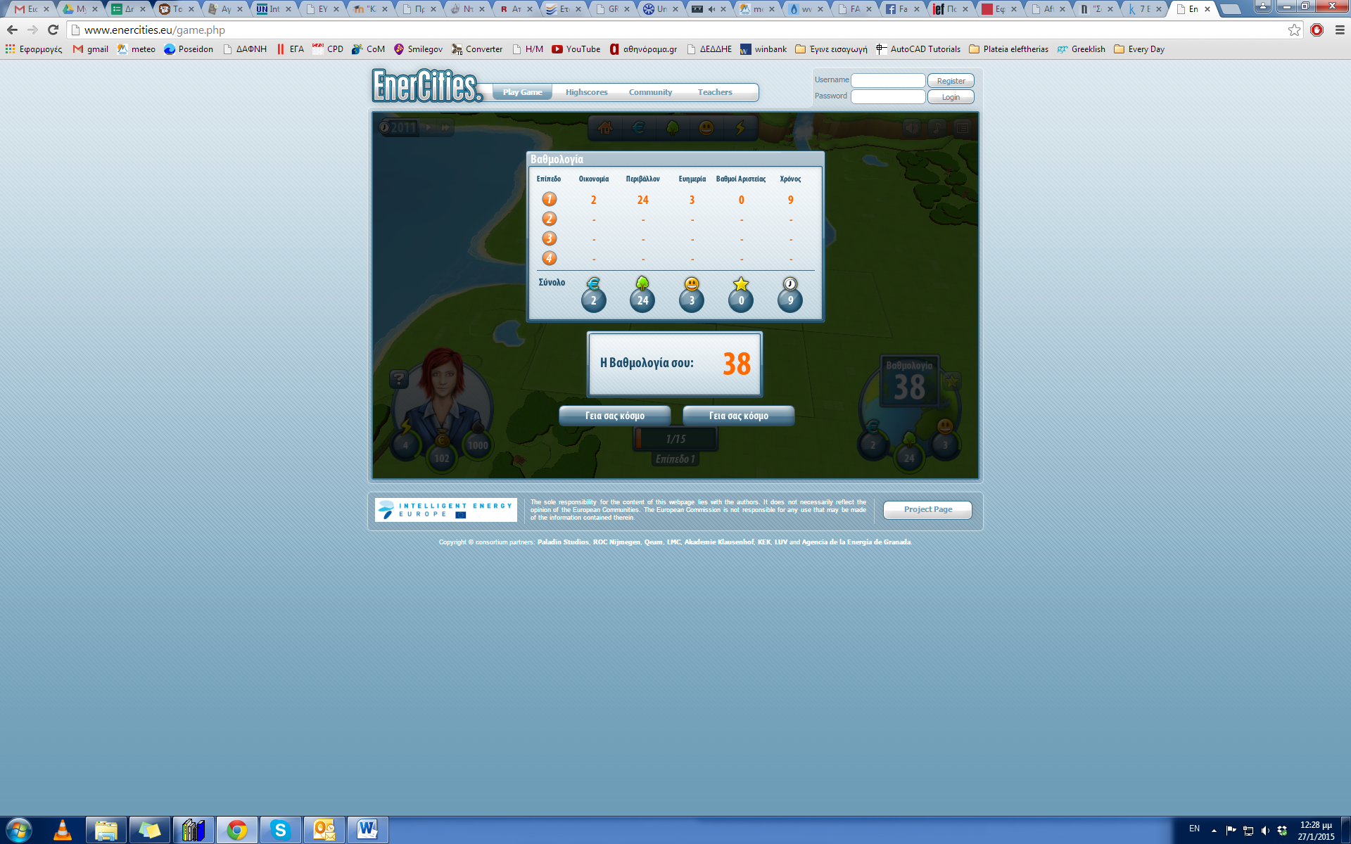
Ημερομηνία
και ώρα
Βαθμολογία

- Τα χρονικά όρια του διαγωνισμού είναι συγκεκριμένα και αποτελέσματα στη φωτογραφία των οποίων η αναγραφόμενη ημέρα και ώρα θα είναι εκτός αυτών των ορίων δεν θα γίνονται δεκτά.
- Δεδομένου ότι το κάθε παιχνίδι διαρκεί τουλάχιστον 10 λεπτά, έγκυρα θεωρούνται τα αποτελέσματα στη φωτογραφία των οποίων αναγράφεται χρόνος τουλάχιστον 10 λεπτά μετά την εκκίνηση της προτελευταίας ώρας.
- Κάθε μαθητής μπορεί να παίξει το παιχνίδι όσες φορές θέλει στη διάρκεια των 2 διδακτικών ωρών αλλά ο υπεύθυνος εκπαιδευτικός μπορεί να στείλει μόνο μια τελική βαθμολογία ανά μαθητή συνοδευόμενη από την αντίστοιχη φωτογραφία “print screen” στην οποία θα αποτυπώνεται η βαθμολογία.
- Εμφανώς παραποιημένα αρχεία φωτογραφίας δε θα γίνονται δεκτά.

Αποστολή βαθμολογιών
Ο υπεύθυνος εκπαιδευτικός μέχρι το τέλος της ημέρας (Πέμπτη 19/3/2015) θα πρέπει να στείλει όλα τα αποτελέσματα των μαθητών σε ένα πίνακα όπως ο παρακάτω.
Ον/μο μαθητή | Τάξη | Βαθμολογία | Ώρα
Παράλληλα για κάθε συμμετέχοντα μαθητή θα πρέπει να σταλεί ένα αρχείο φωτογραφίας jpg του οποίο του όνομα αρχείου θα είναι το επίθετο συνοδευόμενο από το πρώτο γράμμα του ονόματος του μαθητή (πχ. Ευαγγελία Μουλά = ΜουλαΕ.jpg) και στο οποίο θα αποτυπώνεται η βαθμολογία και η ώρα όπως αναφέρθηκε παραπάνω στους κανόνες.

Ανακήρυξη νικητή
Στον διαγωνισμό θα ανακηρυχθούν νικητές αφενός μαθητές αφετέρου σχολεία. Συγκεκριμένα θα ανακηρυχθούν νικητές:
- Ένας/μια μαθητής/τρια Γυμνασίου με τη μεγαλύτερη κατοχυρωμένη βαθμολογία που θα προκύψει μεταξύ των διαγωνιζόμενων μαθητών Γυμνασίου.
- Ένας/μια μαθητής/τρια Λυκείου με τη μεγαλύτερη κατοχυρωμένη βαθμολογία που θα προκύψει μεταξύ των διαγωνιζόμενων μαθητών Λυκείου.
- Ένα Γυμνάσιο με τη μεγαλύτερη μέση βαθμολογία των συμμετεχόντων μαθητών του που θα προκύψει μεταξύ των διαγωνιζόμενων σχολείων Γυμνασίου.
- Ένα Λύκειο με τη μεγαλύτερη μέση βαθμολογία των συμμετεχόντων μαθητών του θα προκύψει μεταξύ των διαγωνιζόμενων μαθητών Λυκείου.

Βραβεία
Για του νικητές και συμμετέχοντες του διαγωνισμού προβλέπονται τα παρακάτω βραβεία.
- Νικητές μαθητές/τριες Γυμνασίου: Tablet
- Νικητές μαθητές/τριες Λυκείου: Tablet
- Νικηφόρο Γυμνάσιο: Μετρητής ηλεκτρικού ρεύματος τύπου efergy
- Νικηφόρο Λύκειο: Μετρητής ηλεκτρικού ρεύματος τύπου efergy
- 2^{ες} και 3^{ες} θέσεις μαθητών Γυμνασίου και Λυκείου: Ονομαστικοί έπαινοι με αναφορά στη θέση κατάταξης
- 2^{ες} και 3^{ες} θέσεις σχολείων Γυμνασίου και Λυκείου: Ονομαστικοί έπαινοι με αναφορά στη θέση κατάταξης
- Υπεύθυνος/η εκπαιδευτικός Γυμνασίου νικηφόρου μαθητή/τριας: Βεβαίωση με ειδική αναφορά
- Υπεύθυνος/η εκπαιδευτικός Λυκείου νικηφόρου μαθητή/τριας: Βεβαίωση με ειδική αναφορά
- Υπεύθυνος/η εκπαιδευτικός νικηφόρου Γυμνασίου: Βεβαίωση με ειδική αναφορά
- Υπεύθυνος/η εκπαιδευτικός νικηφόρου Λυκείου: Βεβαίωση με ειδική αναφορά
- Όλοι οι συμμετέχοντες μαθητές: Αναμνηστική βεβαίωση
- Όλοι οι υπεύθυνοι εκπαιδευτικοί: Βεβαίωση

Ημέρα Βραβεύσεων
Η τελετή βράβευσης θα πραγματοποιηθεί στη τελική ημερίδα του προγράμματος ΕΝΕΡΓΕΙΝ που θα πραγματοποιηθεί στη Ρόδο. Το πρόγραμμα θα καλύψει τα έξοδα μετακίνησης και διαμονής ενός/μιας εκπαιδευτικού και ενός/μιας μαθητή/τριας από τα Γυμνάσια και Λύκεια που διακρίθηκαν είτε για τη μεγαλύτερη βαθμολογία μαθητή είτε σχολείου. Στη δεύτερη περίπτωση, νικηφόρων σχολείων προτείνεται να συναποφασίσουν οι εκπαιδευτικοί με τους μαθητές για τον/την μαθητή/τρια που θα εκπροσωπήσει το σχολείο στην βράβευση.

